**Recherche et Développement**

RAPPORT  
RECHERCHE ET DEVELOPPEMENT

Anna Ndiaye, Aïcha Baccar et Dina Rakotomavo  
**9 Décembre 2021**

1. Introduction
   1. Le titre

Green AI

* 1. Les noms des étudiants

Anna Ndiaye

Aïcha Baccar

Dina Rakotomavo

* 1. Présentation des étudiants : parcours, compétence

Anna Ndiaye :

Parcours : GPGE PSI – ECE Systèmes Embarqués – Semestre à Kyungpook National University de Daegu, Corée du Sud ; Stage au sein du pôle Intelligence Artificielle du groupe Thales Land and Air System

Compétences : Langages de programmation : Assembleur ; Python ; C ; Java ; Linux - Langues : Anglais ; Allemand ; Coréen

Aïcha Baccar :

Parcours : ECE Systèmes Embarqués – Semestre à Kyungpook National University de Daegu, Corée du Sud ; Deux stages au sein du groupe AXA France

Compétences : Langages de programmation : Assembleur ; Python ; C ; C++ ; Java ; Linux - Langues : Anglais ; Espagnol ; Arabe ; Japonais ; Coréen

Dina Rakotomavo :

Parcours : ECE Systèmes d’Information – Semestre à INSEEC U. London, Royaume-Uni ; Stage au sein du support informatique du groupe Onepoint

Compétences : Langages de programmation : C ; C++ ; Java ; Javascript - Langues : Anglais ; Espagnol ; Japonais

* 1. Les noms des mentors

Waleed Mouhali : Enseignant-Chercheur à l’ECE Paris

Jae Yun Jum Kim : Enseignant-Chercheur à l’ECE Paris

Yves Rakotondratsimba : Enseignant-Chercheur à l’ECE Paris

1. Présentation de notre laboratoire de recherche
   1. Notre laboratoire : Centre de recherche de l’ECE

Le centre de recherche de l’ECE est un centre de recherche interdisciplinaire qui intervient à trois échelles différentes : le milieu industriel, l’innovation mais aussi la formation pour permettre à ses étudiants de devenir doctorants. Le laboratoire qualifie ses recherches comme appliquée au service de la société, des entreprises et adaptée au choix du positionnement des écoles.

* 1. Historique

En 2004 le premier laboratoire de l’ECE est créé sous le nom de LASCS. Ce premier laboratoire axait ses recherches sur les réseaux en temps réel mais avait de nombreuses thématiques. En effet chaque chercheur travaillait sur une thématique distincte.

En 2014 débute un projet transversal axé sur le véhicule du futur qui se base sur une fusion de plusieurs thématiques en informatique (systèmes d’informations, systèmes embarqués, systèmes réseaux en temps réel).

En 2017 le centre de recherche de l’ECE met à jour sa structuration en définissant trois disciplines qui vont constamment coopérer.

En 2018 le laboratoire lance un programme interdisciplinaire nommé PI-ECE. Il est axé sur le thème de la smart city et est une extension du projet « véhicule du futur ».

* 1. Un laboratoire interdisciplinaire

Le défi relevé par le centre de recherche de l’ECE est de favoriser l’émergence de l’interdisciplinarité dans la recherche. C’est pourquoi il a mis en place un système de division en trois disciplines qui seront toujours en interactions dans le but de faire intervenir différentes expertises sur un même projet. Ainsi la synthèse des points de vue permettra d’obtenir un résultat plus précis et plus complet. Ces trois expertises sont les suivantes :

1. Les nanosciences et nanotechnologies pour la santé et l’énergie

Depuis 2012 les nanosciences et les nanotechnologies sont mises en valeur dans le laboratoire de l’ECE. Elles peuvent se développer en équipes restreintes tout en favorisant la collaboration avec les partenaires extérieurs. Les compétences physiques et mathématiques de ses enseignants-chercheurs sont sollicitées pour des applications dans le domaine de la santé et de l’énergie.

1. Les méthodes mathématiques pour l’ingénierie scientifique et financière

L’objectif de cette expertise et d’utiliser la recherche mathématique et de l’appliquer sur des problèmes d’actualité. Les recherches sont basées autour de deux thèmes : la Modélisation Mathématique et Simulation Numérique, et l’ingénierie financière.

1. Les systèmes intelligents communicants

Cette expertise allie trois disciplines informatiques à savoir les systèmes d’informations, les systèmes embarquées et les réseaux. Son évolution est en cohérence avec l’évolution de l’école dans des domaines applicatifs tels que le transport et l’environnement.

* 1. Exemple de projets interdisciplinaires

**Le véhicule du futur**

Le véhicule du futur est avant tout un projet qui se base sur la fusion de plusieurs thématiques informatiques évoquées plus tôt : les systèmes d’informations, les systèmes embarquées et les réseaux en temps réel. Le principe du véhicule du futur est la communication entre chaque véhicule permettant l’optimisation de la circulation en évitant tout accident. La mise en place des véhicules du futur sert par exemple au transport intelligent pour l’évacuation d’urgence, à la décongestion des déplacements ou au transfert semi-autonome hospitalier.

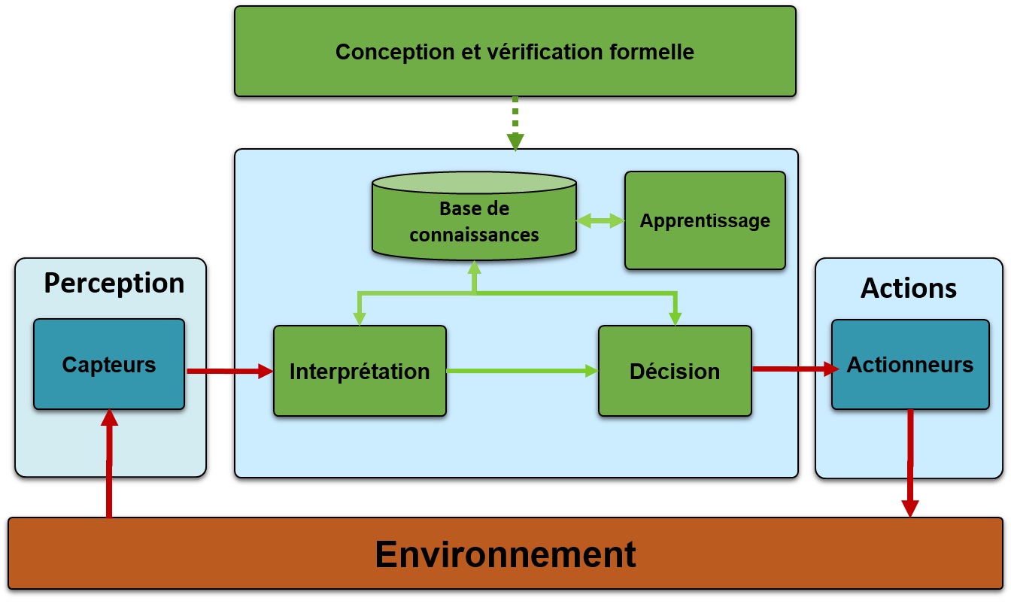

Figure 1 : Architecture technique du véhicule du futur

* 1. PI-ECE

Le PI-ECE mêle les trois disciplines dans le cadre de la réalisation d’une smart city. Une smart city est une ville qui utilise les technologies d’informations et de communication afin d’améliorer les services urbains tels que la consommation d’eau, la pollution ou la circulation routière. Ainsi les capteurs sont au centre du programme car ils vont permettre de recueillir les informations nécessaires à l’implémentation de la smart city. Les travaux de recherche sont menés en collaboration avec des organismes extérieurs tels que : le LISV, LIGM, TSP, l’INSP, LCMCP, LLB, le LMNO.

Ainsi le programme interdisciplinaire de l’ECE nécessite l’intervention des trois pôles sous les formes suivantes :

* Le pôle des nanosciences gère la mise en place des différents capteurs en étudiant les propriétés des matériaux et leurs comportements physiques. Il s’occupe également de la gestion des dépenses énergétiques et gère la conception des systèmes flexibles.
* Le pôle mathématique utilise des fonctions et algorithmes permettant de modéliser le comportement des capteurs. Ce qui permettra d’optimiser les performances de ces derniers. Le pôle mathématique s’occupe aussi d’évaluer les coûts de production et d’entretien des dispositifs.
* Le pôle informatique met en place les programmes et algorithmes qui permettront à la smart city de faire des décisions, en fonction des données récupérées par les capteurs. Les systèmes d’informations, les systèmes embarqués et les réseaux sont sollicités.

D’autres exemples de recherches interdisciplinaires sont en cours au sein du laboratoire de recherche de l’ECE traitant par exemple de la mobilité, de la santé ou de l’environnement. On peut relever les travaux sur la défaillance cognitive, les convois autonomes ou la smart agriculture.

1. Présentation de notre sujet de recherche
   1. Contexte

Nous vivons aujourd'hui dans une époque où le développement durable est l'une des priorités majeures dans le monde entier. En effet, alors que le secteur de la technologie se développe à une vitesse exponentielle, les impacts des choix fait en la faveur de son évolution se ressentent fortement et sont de plus en plus visibles sur notre planète.

Nous sommes donc face à un véritable challenge qui est de permettre progression technologique tout en évitant la régression climatique.

Parmi toutes ces technologies nous pouvons prendre l’exemple de l’IA.

L’intelligence artificielle désigne l’ensemble des techniques et des théorèmes qui ont pour mission d’imiter une forme d’intelligence réelle. Ce processus comprend la communication, le langage, la perception, le raisonnement et la pensée abstraite.

Le domaine de l’IA se divise en plusieurs sous parties dont le Machine Learning qui contient lui-même le Deep Learning, Domaine sur lequel nous allons nous focaliser.

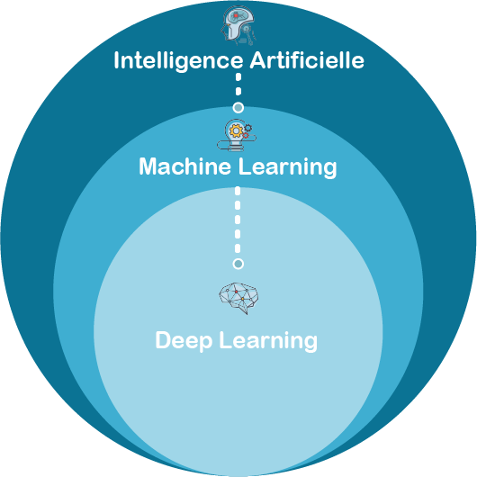

Figure 2 : schéma simplifié de la structure de l’IA

Le Deep Learning est un sous-domaine du machine Learning qui consiste essentiellement à des algorithmes inspirés de la structure et du fonctionnement du cerveau, appelés réseaux neuronaux artificiels. Ces réseaux neuronaux tentent de simuler le comportement du cerveau humain. Bien qu'ils soient loin d'égaler ses capacités, ils s'en rapprochent en lui permettant l'apprentissage à partir de grandes quantités de données. Un réseau de neurones artificiels sont composés de trois couches ou plus. Si un réseau neuronal à une seule couche peut toujours faire des prédictions approximatives, des couches cachées supplémentaires peuvent aider à optimiser et à affiner la précision.

Le Deep Learning est à la base de nombreuses applications et services d'intelligence artificielle (IA) qui améliorent l'automatisation, en exécutant des tâches analytiques et physiques sans intervention humaine.

En 2018, une recherche menée par Dario Amodei et Danny Hernandez, deux chercheurs du laboratoire de recherche californien OpenAI (une organisation qui décrit sa mission comme étant de veiller à ce que l'intelligence artificielle générale bénéficie à l'ensemble de l'humanité) a révélé que le calcul utilisé dans divers grands modèles d'entraînement de l'IA doublait tous les 3,4 mois depuis 2012 représentant une augmentation de 300 000%. Or plus il y a de calculs et plus la consommation en énergie est importante. Pour cette mesure et comparaison les chercheurs ont utilisé le petaflop. Unité de mesure de quantité de calculs numériques, valant 1015 flop. Le flop représente le nombre d'opérations en virgule flottante par seconde mesurant la rapidité de calcul d'un système informatique et donc d'une partie de sa performance.

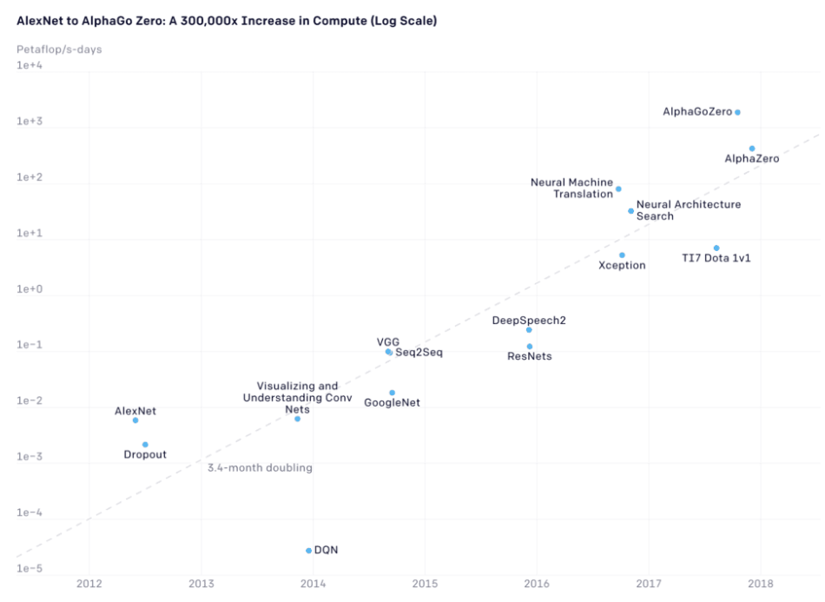

Figure 3 : évolution de la consommation

Lors d'une étude en 2019, une équipe de recherche de l'université du Massachusetts avait analysé plusieurs modèles de formation au traitement du langage naturel. L'énergie consommée par ces modèles a été convertie en émissions de carbone ainsi qu'en coût d'électricité. Il a alors été constaté que la formation d'un système de traitement du langage de l'IA génère un nombre stupéfiant d'émissions de carbone s'élevant à 635 kg.

L'étude a également révélé que ce chiffre peut même atteindre plus de 35 000 kg en fonction de l'échelle de l'expérience d'IA et de la source d'énergie utilisée. Cette émission serait équivalente à 125 vols aller-retour entre New York et Pékin.

Cependant, bien que leur impact sur l’environnement soit très néfaste, le Deep Learning et les intelligences artificielles nous sont très nécessaire car bien que l’IA soit elle-même un important émetteur de carbone, elle peut également contribuer à réduire les effets de la crise climatique sous diverses formes. C’est donc pour cette raison qu’est né le concept de Green Ai. La Green IA désigne la recherche en IA qui donne des résultats inédits sans augmenter le coût de calcul, et idéalement en le réduisant, en opposition avec la Red IA qui quant à elle, a entraîné une escalade rapide de l'émission de carbone.

* 1. La définition du problème de recherche

Bien que l’impact néfaste du Deep Learning et donc de l’IA a sur l’environnement soit avéré, son ampleur varie selon les outils de quantification appliqués aux algorithmes. En effet, il existe aujourd’hui plusieurs méthodes de mesure. Cependant, à ce jour, aucune méthode de quantification n’a été acceptée à l’unanimité parmi les chercheurs. C’est pourquoi, nous avons décidé d’étudier ces différents indicateurs enfin d’en implémenter qui nous semblera plus adapté.

* 1. La motivation pour laquelle nous avons choisi ce projet de recherche

*Le projet de recherche GREEN AI soulève une problématique majeure dont la solution vise à allier le développement de l’intelligence artificielle à l’urgence de la transition environnementale. C’est donc un sujet au cœur de tous les débats et c’est l’une des raisons pour laquelle nous l’avons choisi. De plus, étant les futurs ingénieurs de la société, nous nous sentons fortement concernés par l’environnement et le dérèglement climatique mais aussi par l’avancé technologique.*

1. Etude de l’article de recherche associé à notre problématique
   1. Problématique

Dans le cadre de notre sujet de recherche, nous souhaitons déterminer dans quelle mesure les progrès réalisés en Intelligence Artificielle contribuent à aggraver la situation écologique mondiale et étudier les possibilités de réduction de cette détérioration durant le développement de l’IA.

* 1. Bibliographie

Les mots clés : Artificial Intelligence ; NLP ; AI consumption ;

|  |  |  |  |
| --- | --- | --- | --- |
| **Article n°** | **Nom** | **Auteurs** | **Date de publication** |
| **1** | Energy and Policy Considerations for Deep Learning in NLP | Emma Strubell, Ananya Ganesh, et Andrew McCallum du  Collège des sciences de l'information et de l'informatique de l’Université du Massachusetts Amherst | 5 Juin 2019 |

* 1. Synthèse

L'article quantifie le budget approximatif et les coûts environnementaux du développement d'une variété de modèles de réseaux neuronaux pour le Neutral Language Processing (NLP).

Le NLP permet aux machines de décomposer et d'interpréter le langage humain. Il est au cœur des outils que nous utilisons quotidiennement - logiciels de traduction, moteurs de recherche, logiciels de correction grammaticale, assistants vocaux, outils de surveillance des médias sociaux, etc.

Ainsi, l'amélioration de la précision de cette technique dépend de la disponibilité des ressources de calcul qui nécessite une consommation d'énergie importante. En conséquence, ces modèles sont coûteux à se développer, tant sur le plan financier incluant le coût du matériel et de l'électricité, et environnemental, en raison de l'empreinte carbone requise pour alimenter matériel de traitement.

Pour illustrer cet impact, le tableau suivant synthétise les émissions de CO2 estimées pour l’entrainement des modèles NLP et les compare à la consommation de technologies qui nous sont plus familières :

Pour obtenir ces valeurs, les chercheurs isolent des modèles d’algorithmes NLP et estiment la durée totale nécessaire à leur entrainement afin d’en calculer la consommation électrique en kilowattheures. L’électricité consommée est ensuite convertie en émission de CO2 estimée en prenant en compte les proportions relatives des différentes sources d'énergie (principalement gaz naturel, charbon, nucléaire et renouvelable) consommées pour produire de l'énergie aux États-Unis.

Sur la base de ces résultats, l'article propose des recommandations pour réduire les coûts et améliorer l'équité dans la recherche et la pratique de la NLP :

* Accès équitable aux ressources de calcul pour les chercheurs : Ainsi, empêcher le monopole des grands groupes sur les algorithmes complexes pour permettre à plus de chercheurs d’étudier ces algorithmes et limiter la pollution de réentraîner des algorithmes simples ;
* Priorisation de la recherche du hardware et des algorithmes de calcul efficaces : En effet, il est préférable de développer un algorithme capable de résoudre plusieurs problèmes, plutôt que d’implémenter un algorithme en réponse à chaque problème.

1. Conclusion

Durant ce premier semestre nous avons étudié l’article scientifique qui nous a été proposé. Nous avons été surpris de savoir que l’entretien des serveurs était si coûteux et que l’entrainement des I.A. consommait autant d’énergie, et que malgré ce coût, l’intelligence artificielle était si peu mentionnée quand on parle de pollution. Nous avons ainsi identifié l’étude qui a été menée et les métriques utilisées pour mesurer la consommation liée à l’intelligence artificielle de nos jours. Cependant, il n’est pas impossible que l’indicateur choisi par les chercheurs ayant rédigé cet article sois le plus efficace. C’est pourquoi nous prévoyons d’implémenter notre propre indice (éventuellement plusieurs) permettant de mieux mettre en évidence la pollution engendrée par l’I.A. Dans la suite de nos travaux, nous pensons à réunir plusieurs algorithmes et à utiliser nos indices pour calculer la consommation. Nous trouverons ensuite comment réduire cette consommation pour finir par un comparatif des prix entre green A.I. et une I.A. actuelle.